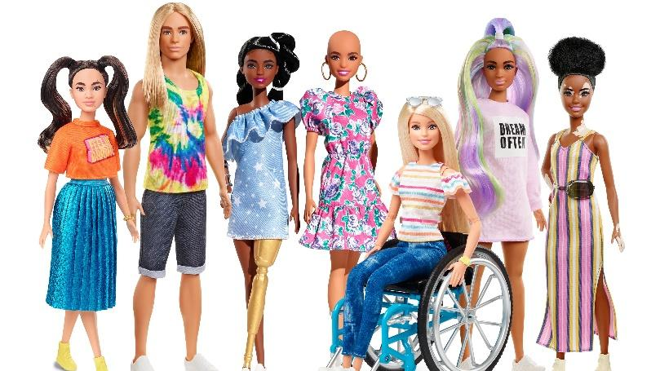

Zdjęcie:
materiały prasowe
Mattel

#wkanoNIE

Ile z nas weszło do sieciówki, spojrzało na wieszaki, wybrało całe naręcze dżinsów, przymierzyło ich X par i stwierdziło „tu nie ma nic dla mnie!”? A wychodząc jeszcze rzuciło okiem na wysoką, szczuplutką dziewczynę i jęknęło „ta, to w co się nie ubierze będzie wyglądać ekstra…”

Założymy się, że większość – choć część się wcale do tego nie przyzna 😉

Rzecz w tym, że ta wysoka, szczuplutka dziewczyna też może wyjść bez niczego, bo a to nogawki za krótkie, a to spodnie zjeżdżają z tyłka 😊

I tak wiele z nas poszukuje swojego odzieżowego (i nie tylko!) ‘świętego Graala’ myśląc, że inne mają lepiej. My pokazujemy, że nie mają – bo w sumie mało która z nas wpasowuje się w kanon – ustandaryzowany szablon, wzorzec jakim pompują nas media.
A my przecież mamy większe lub mniejsze biusty, bardziej lub mniej wcięte talie czy okrągłe pupy, krótsze czy dłuższe nogi. Więcej! Część z nas nie ma nogi, ręki, piersi czy ma skoliozę, garb na plecach i krzywą talię a też chce fajnie wyglądać choć nie mieści się #wkanoNIE.

Jako, że na co dzień spotykam się z dziewczynami szyjącymi w mojej pracowni @suknie_boho suknie ślubne widzę, jak szalenie różnorodne jesteśmy! a przy okazji jak wiele mamy w sobie niepewności i jak wiele niedostatków widzimy same w sobie. A szkoda, bo każda dziewczyna, która do tej pory odwiedziła moją pracownię ma w sobie TO COŚ, co czyni ją ciekawą i wyjątkową!

I powiem wam jedno – może trzy, cztery na sto jest tymi ‘modelowymi’, ale pozostałe 96-97 zdecydowanie jest nie „w kanonie”. Z tego jasno wynika, że jeśli ty też nie mieścisz się #wkanoNIE, to znaczy tylko tyle, że jesteś najnormalniejsza na świecie!

O tym, co się mieści w owym mitycznym kanonie i jak szkodliwe potrafi być przywiązanie do niego porozmawiamy z psycholożką Kasią Kucewicz (@psycholog_na_insta), blogerką i przedsiębiorczynią Joanną Banaszewską (@jbanaszewska) oraz mentorem i coachem Łukaszem Urbańskim (@lukiur).

W naszym projekcie #wkanoNIE biorą udział m.in.:
- Alicja Fiodorow (@alicja.fiodorow) – para lekkoatletka i medalistka igrzysk paraolimpijskich, która może i nie ma ręki, ale ma moc w nogach!
- Kasia (@kasia__smialek) – szalona dziewczyna na wózku, która żyje intensywniej niż ustawa przewiduje 😉
- Gosia (@ufmed) – dziewczyna sercem, kobieta pełnym i dojrzałym ciałem
- Joanna (@mrowka_plecie) – mówi o sobie „taka śmieszna kaczka wyścigówka”😉
- Kasia (@slubnynieporadnik) - blogerka ślubna, hejtowana w sieci za zbyt idealne ciało…
- Dawid (@dawid.swiatek) – który przepływa między chęcią ubierania się w damskie, a czasem męskie ciuchy
- Ania (@anna_sudol) – której zajebistość po prostu nie mieści się #wkanoNIE rozmiaru 36
-Magda @thetravellingonion) - podróżniczka, której biust przeszkadzał w życiu i doborze ubrań, więc go zmniejszyła

Jak zwykle, moją projektową partner in crime jest Ania ze Stodoły Czereśniowy Sad (@stodola.czeresniowy.sad) - to tu, w podwarszawskiej stodole odbywają się wszystkie nasze eventy!😊 Patronem całego eventu jest nieoceniony Łukasz Urbański (@lukiur) ze swoją utalentowaną ekipą fryzjerów, która pokaże, jak piękne i fascynujące są osoby nie #wkanoNIE .

Do zobaczenia 29 maja w Stodole Czereśniowy Sad 😊
Marta Trojanowska

Wsparcie organizacyjne: Kasia @slubnynieporadnik
Wywiady z uczestniczkami przeprowadzą Agata Herbut (@agatamanosa) i Maria Kowalczyk (@nostressbeauty), autorki projektu @kilkakobiet
Dekoracje kwiatowe: Wiola i Asia @floratoria
Meble: @dekoracjekontancin
Makijaże: Team Ewy Gil (@pudernice_izabelalizewska, @dagamikula.makeup, @joannalewandowska.mua, @aleksandraborzym.mua)
Włosy: Team Łukasza Urbańskiego
DJ: Kuba Król @djkubakrol
Fotografowie: @jakwbajce, @Projekt35_lukasz_zysk, @Cyrkiel, @kamilkorczynski_weddings
Video: @oneway_studio
Motocykl z bąbelkami: Łukasz @odChlopakow
Catering: ekipa @twister_catering
Słodki stół: @TortyPanaRoberta
Ciastka z sylwetkami: @kukilukiart
Relacje: @aniamaluje, @pani_luska
prezenty dla uczestniczek: Barbie (@barbie) , Joico (@joico_polska)

Marta Trojanowska (@martatrojanowska) I Ania Żukowska (@stodola.czeresniowy.sad) są organizatorkami projektów społecznych, które odbiły się szerokim echem w mediach oraz mediach społecznościowych: #4WeselaPoKwarantannie – dla branży weselnej zablokowanej podczas pandemii, #doSlubuMiNiePoDrodze – w którym wzięły udział kobiety, które z różnych przyczyn nie chcą lub nie mogą wyjść za mąż oraz #sieLubie, w którym zwróciły uwagę na problem z samoakceptacją.

